Zadolžitve za 9. teden (25. 5. – 29. 5. 2020) TJA 4. H in 4. V

1. URA: Utrjevanje.
VSI: Rešite spodnje naloge.

1) Preberi in pobarvaj glede na opis v besedilu. NAD osebe napiši njihova imena.
Jill's got long black hair, a red and white dress and black boots.
Tom's got short blond hair. He's wearing a green jumper, brown trousers and blue shoes.
Jane's got brown shoes, orange socks, a yellow skirt and a pink sweater.
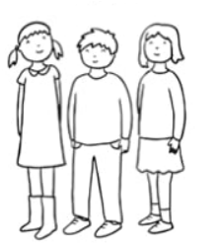

2. Kaj znaš? Česa ne znaš? Zapiši 6 stavkov. Uporabi CAN oz. CAN'T.
(Glagoli v pomoč: dive = skakati v vodo, ski, play tennis, swim, ride a bike, play football)
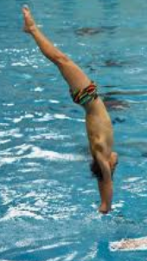 | 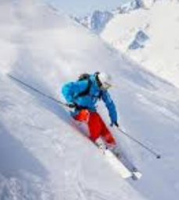 | 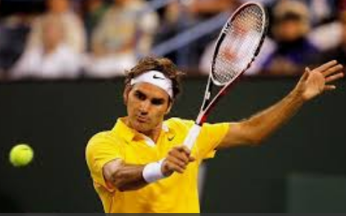
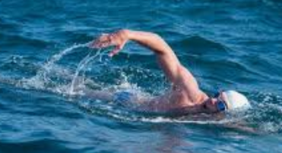 | 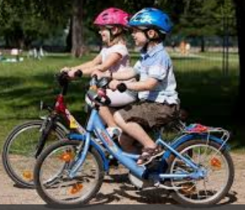 | 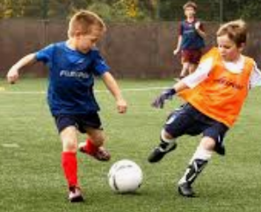

_________________________________________________________________________________________________________________________________________________________________________________________________________
______________________________________________________________________________________________________________________________________

3. Preberi in poveži z različnimi barvicami. Lahko pobarvaš obe polovici.

1. What colour are Jack's shoes? | a. It's brown.
2. Is Ali a man? | b. It's Jack's.
3. What's your favourite food? | c. Yes, I can.
4. Are you a baby? | d. It's in the bedroom.
5. What colour is Ann's hair? | e. No, she's a woman.
6. Whose T-shirt is on the chair? | f. Pasta.
7. Where's your kite? | g. No, I'm not.
8. Can you ski? | h. They're black.

4. Ustrezno poveži z različnimi barvami.

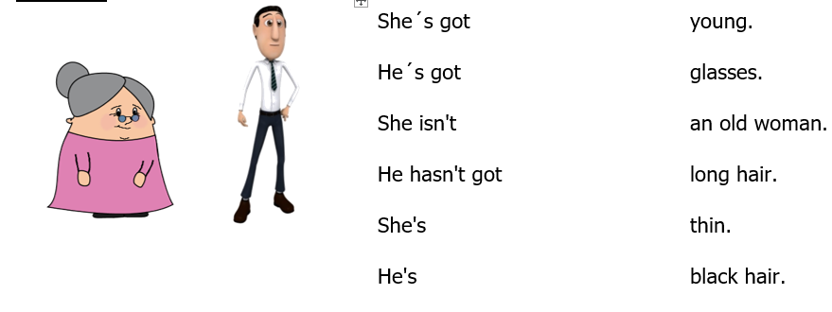

5. Read the text about Bill and gap fill the missing words. Use right words from the box.
Bill's a ¹______________ from the UK. He ²___________ a man. He ³____________ only ten years old . He's very ⁴_______________ - 155 cm and thin. He's got ⁵____________ ⁶ ____________ hair and blue ⁷_____________ . His feet are ⁸_____________, size 40. He ⁹___________ play basketball very well. He plays in a local basketball club. But he ¹⁰________________ play football. Nobody's perfect.
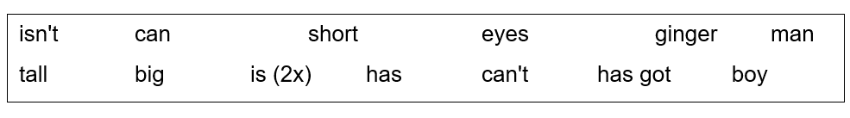

6. Poglej, preberi in dopolni z nekaterimi besedami iz okvirčka
brown black is isn't short long has got hasn't got tall small short long thin fat boy girl baby old young

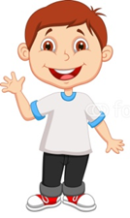
Tom is a ¹_________________ ²_________________. He's eight years ³_________________. He's got ⁴_________________ ⁵_________________ hair and brown eyes. He ⁶_________________ glasses. He isn't very ⁷_________________ - 115 cm. He ⁸_________________ thin.

2. URA:
Učb. str. 63, Brownies and Cubs (Rjavčki in Volčiči – imena skavtskih skupin)
Razlaga: V UK imajo skavte, podobno kot v Sloveniji. Zadnjič smo govorili o šolskih uniformah. Tudi skavti nosijo uniforme.
Na str. 63 sta prikazana deklica in deček v skavtski uniformi.
(Opomba: Oba tudi pozdravljata s skavtskim pozdravom, ki pomeni, da močnejši in večji vedno ščiti mlajšega in šibkejšega. Zato je palec na mezinčku.)

Skavti hodijo na srečanja in tabore v naravo, kjer izvajajo različne aktivnosti. Če jih uspešno opravijo, dobijo našitke (=badges), ki si jih našijejo na »kroj« (uniformo). Spodaj na sliki je prikazano, kam morajo kaj našiti, ker so našitki različnih vrst (to je slika samo za informacijo.)
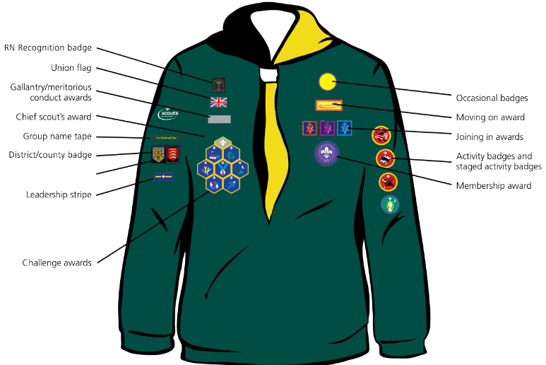

Učb. str. 63:
Tilly je dobila 3 našitke (1 za pisanje, 1 za ples in 1 za plavanje).
Owen pa je tudi dobil 3 našitke (1 za tek, 1 za branje in 1 za kolesarjenje).

VSI: Poslušajte Tilly in Owna na CD 3 / 26, ter odgovorite na vprašanja pod besedilom.

NADSTANDARD:
-Oglej si slike uniform litijskih skavtov in jih opiši:
Opomba: Skavtski rutici se reče: a scoutscarf.
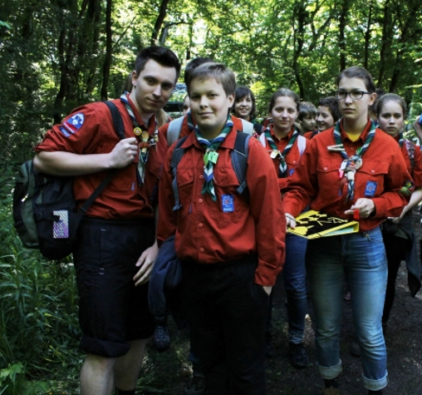

NADSTANDARD: Oglej si 2 kratka filmčka o skavtskih dejavnostih v UK. Če ne boš vsega razumel/-a, nič hudega. Lahko samo poslušaš in gledaš, lahko pa napišeš oz. narišeš aktivnosti, s katerimi se ukvarjajo.
https://www.youtube.com/watch?v=UlHEC_pFws4
https://www.youtube.com/watch?v=nK4fOvTkFkE

